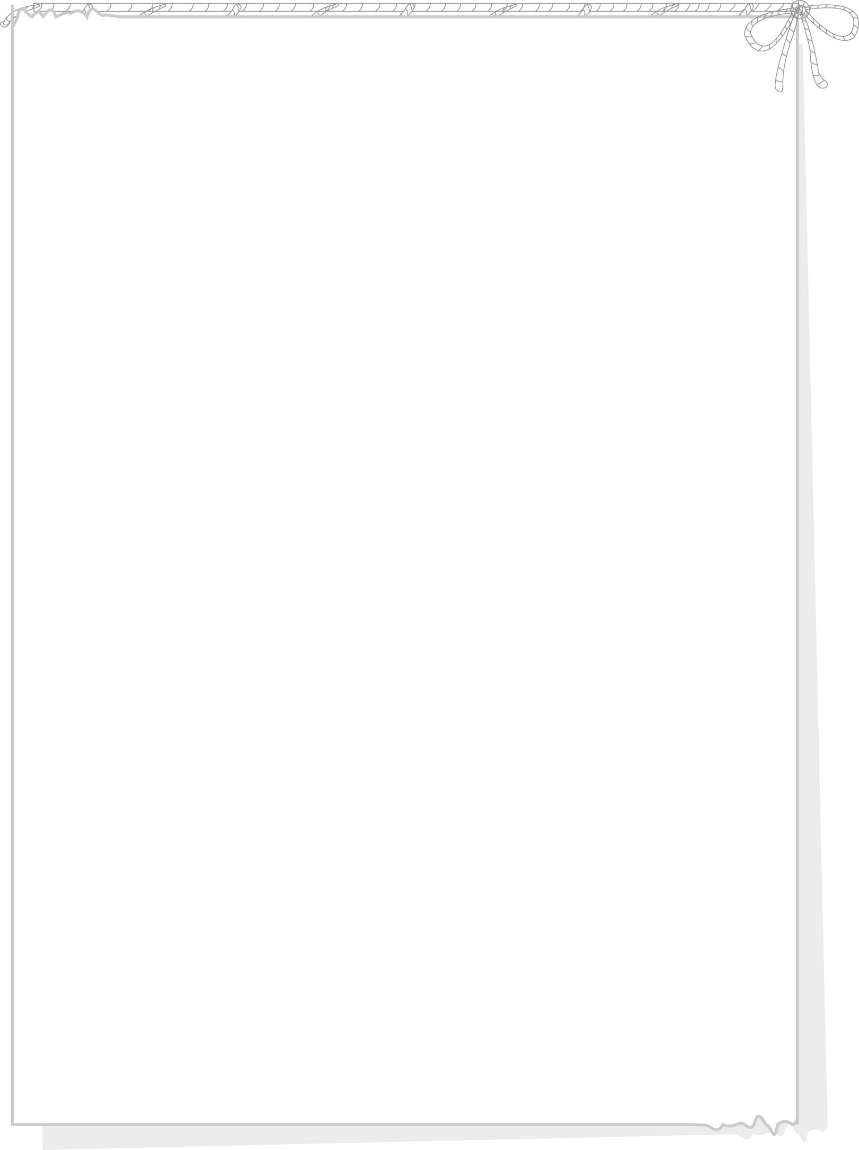
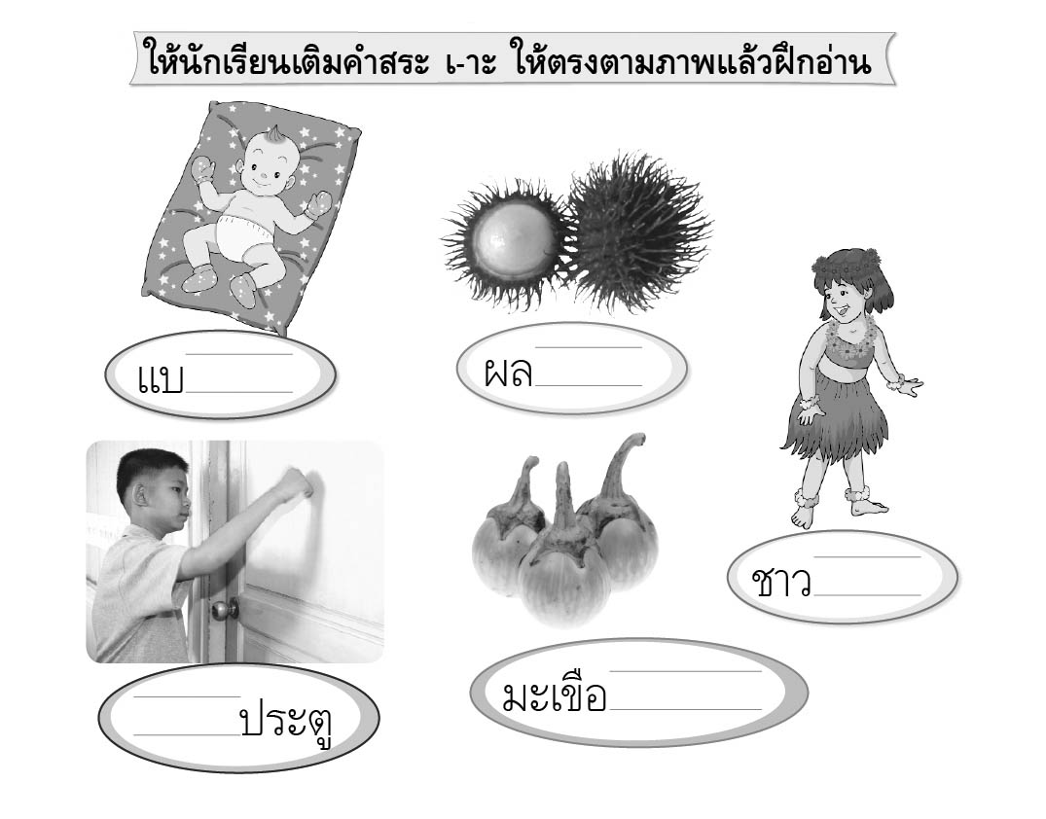

ใบงานที่ ๔๘
วันที่..............เดือน........................พ.ศ. ..............
ชื่อ......................................................................................ชั้น.........เลขที่.......เลขที่................

เรื่อง การเขียนสะกดคำและบอกความหมายของคำสระ เ-าะ

ได้____________คะแนน
คะแนนเต็ม ๑๐ คะแนน

